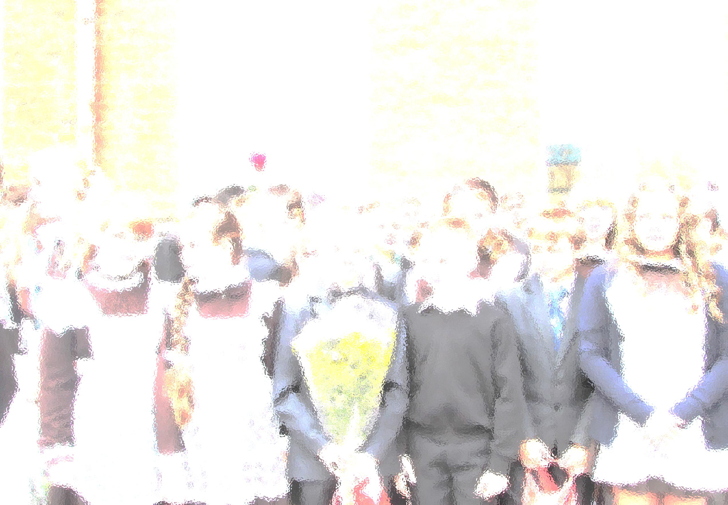



**С Днём Учителя!**



***В нашей школе профессиональный праздник всех педагогов отмечается с размахом: старшеклассники в этот день берут на себя все тяготы школьной жизни – ведут уроки, следят за порядком, отвечают за звонки, давая отдохнуть любимым учителям, а потом приглашают их на ставший уже традиционным праздничный концерт. Ни одно мероприятие не обходится без смешных сценок из школьной жизни, лирических номеров и слов благодарности повзрослевших учеников. Горлова Евгения 6В***

